生命期營養-優格製作與老人飲食 黃延君老師
組別：營養組 系級：營養二 姓名：林宣妤 學號：411134882
系級：營養二 姓名：陳宣如 學號：411134866
一、優格製作：每日定時觀察拍照記錄
5/30 (四)
5/31 (五)
6/1 (六)
6/2 (日)

二、老人飲食：符合老人需求的均衡飲食一道
六大類食物 | 全榖雜糧 | 豆蛋魚肉 | 蔬菜 | 水果 | 奶類 | 油脂堅果
打勾 |  |  |  |  | ☑
1. 材料說明：全脂鮮乳和紅布朗優格粉
2. 符合老人需求說明：
(1) 提高鈣質攝取：優格是鈣的良好來源，能幫助老年人維持骨骼健康，預防骨質疏鬆症。
(2) 促進消化健康：優格中富含益生菌，有助於維持腸道微生物平衡，改善消化系統功能，減少便秘等問題，這對老年人尤其重要。
(3) 改善營養吸收：優格中的乳酸菌能促進營養素的吸收，提高老年人從食物中獲取的營養價值。
(4) 增強免疫力：益生菌不僅對腸道有益，還能增強整體免疫系統，幫助老年人更好地抵禦疾病。
3. 成品照片： 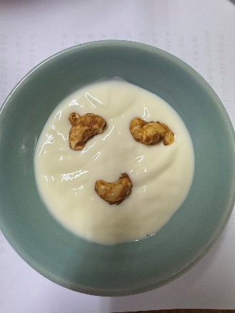
4. 分工說明：林宣妤:word製作/陳宣如:成品紀錄
5.心得:
林宣妤:這次自己體驗了製作優格，使用牛奶和優格粉也就是優格發酵劑，優格粉通常是冷凍乾燥或真空包裝的，可以長時間保存而不影響菌種的活性。是一種非常簡單的方式。
這種方法比使用市售優格作為菌種更方便，因為優格粉中的菌種濃度和品質更穩定，發酵完的優格還可以根據個人喜好調整口味和質地，跟買市面上調味好的產品比較是非常有趣和健康。

陳宣如:在製作優格的過程中此外，選擇高品質的牛奶和益生菌也非常重要。自製優格的好處在於你可以完全控制其成分，避免了市售優格中可能存在的添加劑和過多的糖分。
自製優格是一項值得嘗試的健康活動，可以從中學習優質製作的方法，觀察如何發酵並且自己添加調料了解其中配方。

